Маленькая миссия 2. Высадка.
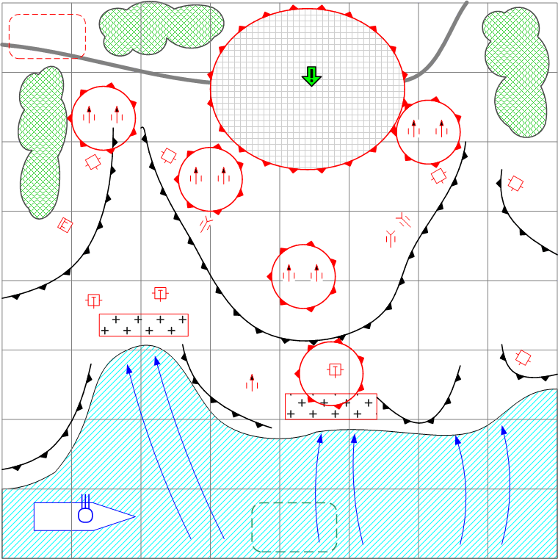

Размер: 8 на 8
Местность: Италия. Побережье. День.

Исходные силы Игрока:
По усмотрению дизайнера в соответствии с общей схемой подкреплений для главы.
Подкрепления Игрока:
Штурмовая пехота
Средние танки
Истребители
Бомбардировщики
Инженеры
Тяжёлые танки (бонус).
Исходные силы союзника:
Эребус

Подкрепления союзника:

Бомбардировщики
Штурмовики
Исходные силы Противника:
По усмотрению дизайнера в соответствии с общей схемой подкреплений для главы.
Подкрепления Противника:
По усмотрению дизайнера в соответствии с общей схемой подкреплений для главы.

Общая информация.
Задача игрока – произвести высадку войск с моря и захватить плацдарм при поддержке союзного Эребуса и союзной авиации. На берегу расположены линии обороны противника. После старта, через некоторое время союзник высаживает массовый десант на берег, после чего он передаётся под управление игрока.

Задания.
- Захватить плацдарм на побережье.

Рекомендуемое число вызовов: 3

